Learning Account Upgrading for Digital Management in Islamic Education 5.0: Peningkatan Akun Pembelajaran untuk Manajemen Digital dalam Pendidikan Islam 5.0

*Nurul Istiqomah* Universitas Muhammadiyah Sidoarjo

*Budi Haryanto* Universitas Muhammadiyah Sidoarjo

*Learning Account is free Google account by Government for students and teacher. Al Fattah Islamic Boarding School in Sidoarjo has utilized study accounts for managing institution by upgrading study account first. This is done to face digitalization developments in 5.0 era. Researchers want to examine how management is implemented using learning accounts, upgrading learning accounts and the obstacles faced by educational institutions in 5.0 era. This research uses quantitative methods with observation, documentation and interviews and data results are analyzed using data central tendency techniques through editing, coding and tabulating data. The research was held on 18th – 31st December 2023. This research resulted that 56.25% had activated. The institution’s obstacle is the limited number of junior high school students who have not activated their accounts, amounting to 71.3% due to limited use of laptops and chromebooks, namely 2 – 5 people. Institutions can socialize the use of learning accounts.*

# Pendahuluan

Perkembangan teknologi di era 4.0 ditandai dengan adanya otomasi, penggunaan big data, IoT dan AI sedangkan perkembangan teknologi di era 5.0 berfokus pada penyetaraan dan korelasi kemampuan manusia yang mengembangkan teknologi lebih adaptif dan responsif. Adanya perkembangan era ini diharapkan setiap kegiatan manusia dapat memanfaatkan teknologi dengan memberikan upgrade teknologi yang lebih adaptif lagi termasuk di bidang pendidikan [27]. Hal ini sejalan dengan penelitian sebelumnya tentang pengelolaan sekolah bahwa pengelolaan sekolah dapat sukses jika diimbangi dengan pemilihan staf yang kompeten dan berdedikasi serta penerapan teknologi informasi dan komunikasi dapat memberikan kefektifan dalam pengelolaan [5]. Sekolah dapat dinyatakan efektif jika melakukan perencanaan, pengelolaan, dan evaluasi yang signifikan [11].

Pendidikan di era perkembangan teknologi dapat dilakukan dengan baik jika memanfaatkan sarana teknologi untuk meningkatkan mutu pembelajaran [22]. Pelaksanaan perkembangan teknologi di bidang pendidikan ditandai dengan kegiatan di pengelolaan lembaga pendidikan Islam oleh tim manajerial lembaga. Pelaksanaan suatu pengelolaan lembaga pendidikan dilakukan oleh semua pihak yang bersangkutan yaitu mulai dari pimpinan lembaga, yayasan, santri, orang tua, pendidik, masyarakat, maupun Du/Di. Hal inilah yang menunjukkan luasnya pengelolaan pendidikan suatu lembaga pendidikan. Akibat dari keluasan tersebut, maka sudah merupakan hal penting bahwa pengelolaan lembaga pendidikan membutuhkan bantuan dari teknologi. Berdasarkan penelitian sebelumnya mengenai implementasi sistem informasi manajemen [18] menyebutkan bahwa penghambat dalam implementasi sistem informasi atau digitalisasi berpusat pada tersedianya fasilitas sistem informasi dan adanya kekurangan kemampuan sumber daya manusia. Hal inilah yang menunjukkan bahwa digitalisasi saat ini penting untuk membentuk kerja sama antara teknologi dan sumber daya manusia di lembaga. Kemudian, untuk memiliki sumber daya manusia yang berkualitas tak hanya dalam ilmu pengetahuan namun juga teknologi dan karakter kuat [1]. Hal inilah yang menunjukkan pentingnya kolaborasi antara SDM berakhlak dengan teknologi.

Jazuli dalam jurnalnya menyebutkan bahwa suatu lembaga pendidikan Islam merupakan garda terdepan yang bertugas untuk mempersiapkan anak didiknya untuk siap melaksanakan kewajiban di masyarakat di era industri 4.0 [14]. Hal ini menunjukkan bahwa lembaga pendidikan Islam harus menyiapkan secara keseluruhan dalam mempersiapkan digitalisasi pendidikan di era digitalisasi. Era industri 4.0 lebih menekankan pada proses produksi dengan memanfatkan kemajuan digitalisasi sedangkan *society* 5.0 lebih menekankan pada penekanan manusia sebagai pusat berinovasi untuk memajukan teknologi [25]. Perbedaan mendasar adalah di era 4.0 manusia menggunakan teknologi untuk belajar lebih maju sedangkan pada era 5.0 manusia merupakan sumber kekuatan dunia untuk berinovasi di teknologi.

Penjelasan tersebut menunjukkan pentingnya digitalisasi pendidikan di bidang manajemen yang berbeda di era 5.0. Sebelumnya, setiap sekolah atau pesantren memanfaatkan suatu aplikasi untuk manajemen apapun sedangkan di era 5.0 diharapkan sekolah dapat memanfaatkan potensinya untuk mengembangkan manajemen secara berkelanjutan. Apapun yang dilakukan saat era 4.0 bukan berarti merupakan keburukan namun, hal baik yang diperoleh Lembaga dapat dimanfaatkan dengan baik untuk mempersiapkan era 5.0. Hal ini tersirat di surah Ar Raad Ayat 11 sebagai berikut [3] :

إِنَّ ٱللَّهَ لَا يُغَيِّرُ مَا بِقَوۡمٍ حَتَّىٰ يُغَيِّرُواْ مَا بِأَنفُسِهِمۡۗ

Artinya :

Sesungguhnya Allah tidak akan mengubah keadaan suatu kaum hingga mereka mengubah keadaan yang ada pada diri mereka sendiri (Ar Raad-11)

Dalam ayat tersebut dapat dimaksudkan bahwa jika suatu lembaga pendidikan ingin lancar dan berhasil dalam menjalankan Pendidikan di era 5.0 maka mereka harus menyesuaikan kondisi yaitu bukan mengutamakan teknologi seperti di era 4.0 namun, mereka harus mengembangkan manajemen teknologi yang dikembangkan oleh pihak manajemen lembaga pendidikan yang bersangkutan.

Akun belajar adalah fasilitas yang diberikan sekolah dimana seorang guru atau kepala sekolah dapat melihat rapor pendidikan, *google classroom*, penyimpanan data virtual yang lebih banyak, dsb. Dalam penelitian oleh Balai Penjaminan Mutu Pendidikan di daerah Jawa Barat mendapatkan bahwa akun belajar memberikan kesempatan besar bagi guru dan tenaga pendidik untuk berkolaborasi dan menggunakannya dalam mengakses berbagai platform dan perencanaan serta pelaksanaan pembelajaran [15]. Jika penggunaan akun belajar dapat dimanfaatkan untuk menyusun program digitalisasi pengelolaan, lembaga pendidikan Islam dapat menyesuaikan bagaimana kondisi lembaganya dan dapat dengan mudah dan cepat dalam menyesuaikan dengan perubahan kurikulum atau berbagai peraturan yang tiba-tiba. Pemanfaatan digitalisasi pengelolaan lembaga pendidikan termasuk di informasi pembayaran, rapor, pelanggaran atau informasi kegiatan santri. Dengan adanya digitalisasi maka seluruh pemangku kepentingan mulai dari pimpinan lembaga, yayasan, santri, orang tua, pendidik, masyarakat, maupun Du/Di dapat menggali informasi dalam waktu relatif singkat [20]. Dalam penelitian sebelumnya mengenai, digitalisasi dalam suatu lembaga pendidikan oleh Hermawansyah menjelaskan bahwa digitalisasi adalah hal yang sangat penting dalam aspek strategi digitalisasi pembelajaran, digitalisasi infrastruktur, administrasi berbasis digital dan perubahan budaya lokal menuju budaya internasional [12].

Penelitian sebelumnya terkait dengan efektivitas implementasi kebijakan akun belajar.id kemendikbud oleh tenaga kependidikan [26] oleh Wahyudi menyimpulkan bahwa mayoritas responden menyatakan bahwa akun belajar digunakan dalam aktivitas pembelajaran dan penilaian siswa di suatu sekolah oleh pendidik sebanyak 63,8% sedangkan berdasarkan penelitian Mulyono [23] tentang implementasi akun belajar memperoleh kesimpulan bahwa implementasi penggunaan akun belajar.id dalam PJJ pada membantu pembelajaran dalam penggunaan *google* *classroom, google meet, google form* dan *google drive*. Dari penelitian-penelitian sebelumnya, peneliti mengangkat pembaruan penelitian dengan melakukan penelitian penggunaan akun belajar bukan hanya untuk pembelajaran dan penilaian namun, akun belajar dapat dilakukan *upgrading* sehingga dapat digunakan untuk pengelolaan lembaga pendidikan Islam.

Melalui observasi awal, Lembaga Pondok Pesantren Al Fattah telah melaksanakan digitalisasi dengan akun belajar dan memanfaatkannya untuk era 5.0. Untuk itu, peneliti tertarik meneliti proses implementasi dan dampak positif serta negatif yang dihadapi oleh Pondok Pesantren Al Fattah dalam implementasi *Upgrading* akun belajar sebagai media digitalisasi pengelolaan lembaga pendidikan pada era 5.0 ini.

# Metode Penelitian

Jenis penelitian yang digunakan untuk memperoleh data adalah penelitian lapangan yang menggunakan pendekatan kuantitatif deskriptif. Penelitian ini bertujuan untuk mendeskripsikan dan menganalisis pengelolaan pendidikan Islam di era 5.0 dengan memanfaatkan *upgrading* akun belajar di Pondok Pesantren Al Fattah. Sumber data diperoleh melalui teknik pengumpulan data berupa dokumentasi, observasi, dan wawancara. Dokumentasi berupa fasilitas digitalisasi yang dimiliki Pesantren sedangkan observasi mengenai kepemilikan akun belajar semua guru dan santri, implementasi standar yang memanfaatkan akun belajar. Berdasarkan karakteristik observasi, kepemilikan akun belajar ditinjau dari beberapa pihak.

**Tabel 1**. Karakteristik Responden Berdasarkan Jabatan

|  |  |  |  |  |  |
| --- | --- | --- | --- | --- | --- |
| **No** | **Jabatan** | **SMP** | **SMA** | **Pesantren** | **Total** |
| 1 | Pengasuh | - | - | 3 | 3 |
| 2 | Kepala | 1 | 1 | 1 | 3 |
| 3 | Waka | 2 | 2 | - | 4 |
| 4 | Tendik | 9 | 5 | 4 | 18 |
| 5 | Guru | 16 | 14 | 35 | 65 |
| 6 | Siswa | 234 | 153 | 387* | 387 |
| **Total** | | | | | 480 |

*)Jumlah sama dengan jumlah santri SMP dan SMA

Kepemilikan akun belajar dilihat dari data operator melalui <https://admin.belajar.id/account-management> dengan melihat ketersediaan akun, keaktifan akun, dan waktu terakhir digunakan. Kemudian, peneliti menggunakan spreadsheet dengan link <https://bit.ly/akunbelajarAF24> untuk diisi semua guru terkait dengan akun email yang mereka gunakan di sekolah.

Wawancara dilaksanakan kepada Kepala Sekolah, Perwakilan guru SMP, SMA, Pesantren, 2 santri dan 2 orang tua mengenai kepemilikan akun belajar dan kegunaannya. Kemudian terdapat angket *google form* dengan link <https://forms.gle/vHFsy4VUnbKSE7tXA> untuk mengetahui pendapat guru dan santri mengenai kepemilikan akun belajar, kelebihan dan kekurangan. Teknik analisis data menggunakan teknik analisis kecenderungan pusat atau sentral data dengan melalui pemeriksaan data (*editing*), pembuatan kode (*coding*), dan memasukkan data *(tabulating)*.

# Hasil dan Pembahasan

Untuk memudahkan pembahasan hasil penelitian, maka hasil penelitian dibagi menjadi 4 sub bab. Ketiga sub bab itu yaitu : (1) Aktivasi dan ketersediaan akun belajar; (2) *Upgrading* akun belajar; (3) Pemanfaatan akun pembelajaran pada pengelolaan lembaga dan (4) Kendala pemanfaatan akun belajar.

1. **Aktivasi dan Ketersediaan Akun Belajar**

Berdasarkan data operasional akun belajar yang disediakan oleh pemerintah melalui akun admin sekolah, diperoleh data bahwa mayoritas guru dan santri telah melakukan aktivasi akun belajar kecuali santri SMP. Hal ini terlihat dari 85,0% – 100% guru baik SMP maupun SMA dan 83% santri SMA telah melakukan aktivasi akun belajar namun, sebanyak 28,7% santri SMP saja yang telah melakukan aktivasi akun belajar. Temuan penelitian ini memberikan gambaran bahwa aktivasi akun belajar belum dilakukan menyeluruh oleh para santri SMP. Kemudian, data yang diberikan oleh operator menunjukkan adanya kejanggalan terhadap jumlah calon pengguna yang melebihi responden penelitian saat ini seperti terlihat pada Gambar 1.

**Gambar 1**. Ketersediaan akun belajar

Berdasarkan Gambar 1 diperoleh informasi bahwa jumlah santri SMP pengguna akun belajar terdiri dari 265 peserta didik padahal jumlah peserta didik SMP Tahun Pelajaran 2023/2024 adalah 234 santri berdasarkan Tabel 1. Ketidaksesuaian ini juga berlaku di jumlah guru SMP, SMA, dan Santri SMA. Berdasarkan hasil wawancara dengan operator akun belajar, jumlah calon pengguna akun belajar di data operasional web milik Kemendikbud memang tidak sesuai dengan jumlah peserta didik dan guru sebenarnya. Peserta didik yang mutasi dan alumni datanya tetap berada di data operasional jika memang akun tersebut pernah diaktivasi dan aktif digunakan oleh siswa sedangkan guru yang mendapatkan akun belajar hanya guru yang terdata di dapodik saja. Hal ini, terjadi karena proses pembuatan akun belajar tidak dilakukan oleh admin namun dilakukan oleh pemerintah. Admin hanya mengajukan akun untuk peserta didik dan guru serta dapat melakukan reset password. Mayoritas peserta didik SMP juga belum melakukan aktivasi karena 1 akun peserta didik digunakan oleh 1 kelompok karena keterbatasan laptop dan PC yang dapat digunakan oleh peserta didik.

**Gambar 2**. Keaktifan Akun Belajar

Solusi yang diberikan oleh sekolah terkait dengan kendala tersebut adalah setiap pembelajaran dan akses pengelolaan akademik yang dilakukan oleh peserta didik SMP dapat dilakukan oleh 1 kelompok yang terdiri dari 2 – 5 peserta didik dengan memanfaatkan 1 akun belajar milik peserta didik melalui *chromebook* atau PC di lab komputer. Sekolah juga memberikan ijin akses 1 akun belajar untuk 2 – 3 guru yang belum masuk ke dalam dapodik. Dari data tersebut, terlihat jelas bahwa Pesantren baik guru maupun tenaga pendidik tidak memiliki akun belajar karena guru tidak mendapat akses dapodik. Hal ini, menunjukkan perbedaan yang signifikan terhadap kedua jenjang yaitu penggunaan akun belajar di SMA sangat terfasilitasi dibandingkan di SMP karena kekurangan sarana dan prasarana.

Berdasarkan informasi di angket kepada guru, tenaga pendidik dan santri sebenarnya mayoritas guru dan peserta didik belum memahami fasilitas yang diberikan oleh akun belajar. Mereka hanya memahami fasilitas dari lembaga yang berkolaborasi dengan akun belajar. Hal ini dapat diatasi dengan adanya sosialisasi atau pelatihan terkait dengan akun belajar kepada semua pihak [7]. Sosialisasi penggunaan dan pemanfaatn akun belajar akan memberikan manfaat untuk sekarang dan masa depan sebai integrasi pendidikan dan teknologi dalam menghadapi era 5.0. Guru dan santri juga tidak perlu takut dalam menggunakan akun belajar karena akses akun belajar tetap berjalan walaupun *password* dilupakan karena operator sekolah bisa mengubah akses masuk akun [8].

1. ***Upgrading* Akun Belajar**

Berdasarkan penelitian sebelumnya mengenai pemanfaatan akun belajar, di sekolah lain di seluruh Indonesia akun belajar telah digunakan untuk manajemen sekolah/kantor, pembelajaran dan penilaian. Mayoritas sebanyak 63,81% menggunakan akun belajar untuk pembelajaran dan penilaian sedangkan hanya 5,84% digunakan untuk manajemen dan sisanya digunakan untuk keperluan yang lain. Di Pondok Pesantren Al Fattah, akun belajar digunakan untuk manajemen sekolah, pembelajaran dan penilaian secara seimbang. Hal ini dapat terjadi karena tim IT melakukan *upgrading* akun belajar dengan cara mengoptimalkan penggunaan *google drive* akun belajar.

*Google Drive*

Pembelajaran secara digital dengan menggunakan akun belajar mempermudah guru dan peserta didik karena semua *workspace* *for* *education* mendapatkan *free* *access* dan memiliki kuota penyimpanan tidak terbatas [17]. Penggunaan *google drive* dapat optimal karena terdapat kuota sebanyak 100 Gb pada akun admin sekolah. Di Pondok Pesantren Al Fattah terdapat 3 akun admin untuk SMP dan 2 akun admin untuk SMA. Masing-masing akun admin memiliki fungsi yang berbeda. Ada akun yang khusus untuk mendata tentang peserta didik dan kegiatannya seperti sumatif, biodata, rapor, perpustakaan dan karya literasi sedangkan akun yang lain berfungsi untuk pendataan guru mengenai arsip ijazah, sertifikat, PKG, Absensi dan lain sebagainya sedangkan akun yang lain digunakan untuk arsip dokumen seperti proposal, laporan, dokumen SOP, perangkat dan lain sebagainya. Akun admin yang tidak digunakan *google drive*nya tetap digunakan untuk operasional akun belajar peserta didik. Akses akun admin hanya dimiliki satu oleh guru atau tendik yang memiliki tugas sebagai operator akun belajar. Di Pondok Pesantren Al Fattah hanya diberikan tugas kepada waka kurikulum. Namun, pihak lain seperti operator, TU, administrasi, guru dan santri dapat mengakses *google drive* admin dengan berbagai tingkat *user*. Ada yang diatur hanya sebagai *viewer, editor* atau *owner*. Salah satu akun *google drive* berfungsi sebagai pusat informasi mengenai dokumen guru, akreditasi, PKKS, rapor pendidikan, sarana dan prasarana, *virtual* *account* pembayaran, shared info ke wali santri, dokumentasi, ekstra kurikuler, dan lain-lain. Setiap tenaga pendidik yang memiliki tanggung jawab untuk memberikan informasi bertugas sebagai *editor* di *folder* yang diberikan oleh operator. Hal ini juga mendukung kebutuhan sekolah dalam pengelolaan dan penyimpanan arsip dan dapat dilakukan dengan cepat [2]. Pengelolaan arsip yang baik bagi sebuah lembaga menjadi nilai keunggulan lembaga [4].

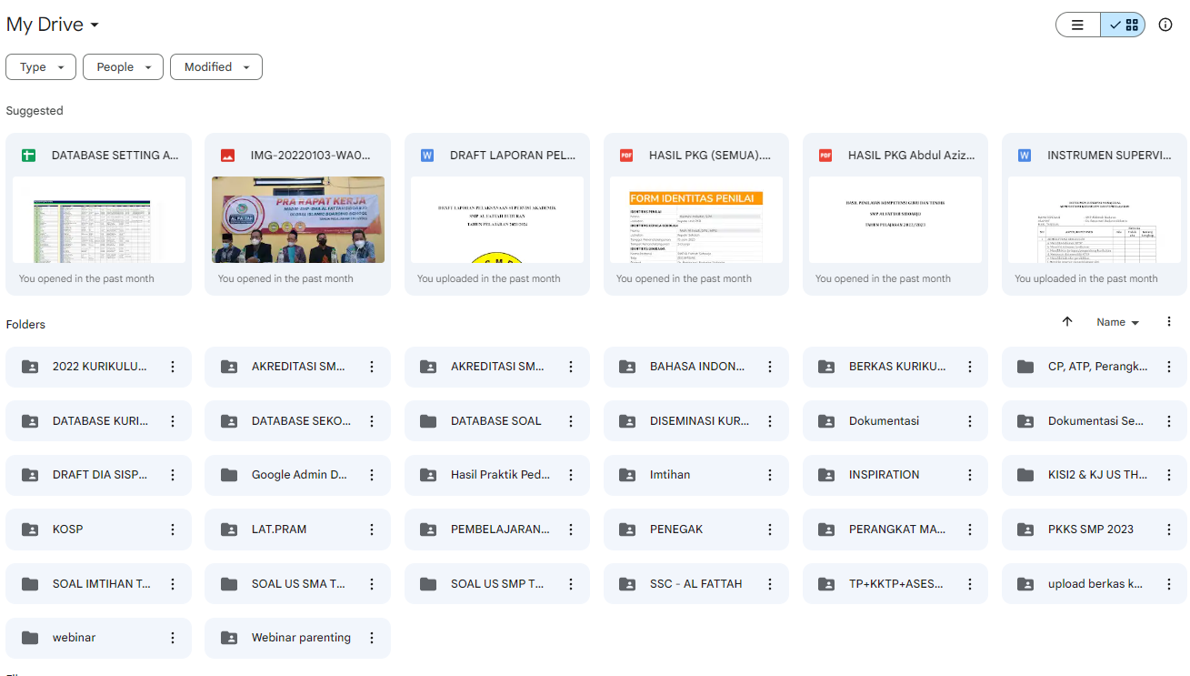

**Gambar 3**. Pengelolaan arsip di google drive akun belajar

Berdasarkan hasil survei, diperoleh informasi bahwa dengan adanya pemanfaatan penyimpanan *google drive* akun belajar dapat dimanfaatkan oleh semua pihak dengan baik karena akun belajar memberikan kuota yang lebih dibandingkan akun *gmail* regular. Jika akun regular hanya 15 Gb. Akun belajar memberikan kuota sebanyak 25 Gb kepada peserta didik dan 100 Gb pada guru. Data apapun yang diberikan oleh lembaga selama 3 tahun tidak akan menguras habis penyimpanan *google drive*.

*Extensions Google Drive*

*Google Drive* untuk Akun Belajar memberikan fasilitas yang dapat dimanfaatkan pembelajaran yaitu *Extensions*. Operator di SMP dan SMA Al Fattah memanfaatkan *extensions* yang ada diGoogle Drive yaitu *autocrat* dan memanfaatkan *template gallery* berupa *Gradebook*. Sejak sebelum pandemi, proses Penilaian di Al Fattah masih menggunakan *Microsoft Excel* yang dibagikan oleh tim IT kepada para wali kelas. Setiap guru mata pelajaran hanya menyerahkan selembar dokumen yang berisi nilai akhir siswa. Menurut para guru, hal ini merupakan kelemahan sistem Penilaian tersebut karena setiap peserta didik hanya mengetahui nilai akhir dari guru mata pelajaran sehingga menganggap bahwa nilai yang mereka peroleh hanya hasil dari Ujian Akhir Semester menjelang pembagian Rapor. Secara teknis, wali kelas juga merasa kesulitan, karena setelah menunggu setiap guru memberikan dokumen penilaian, wali kelas wajib untuk mengetiknya di *microsoft* *excel*. Setelah itu, meminta bantuan tim IT untuk mencetak rapor. Menurut, wali kelas hal ini membuat mereka melakukan banyak kegiatan yaitu memberi nilai, mengetik nilai dan mencetak rapor.

Melalui *autocrat*, operator SMP-SMA Al Fattah menggunakan suatu *spreadsheet* yang dapat diakses oleh wali kelas, guru mata pelajaran, tim IT, operator, kepala sekolah, dan santri. Setiap akses diberikan peran yang berbeda tergantung dari dokumen yang diakses. Gradiator adalah *Grade* *Applicator* yg dapat diakses oleh guru mata pelajaran, wali kelas, TU dan wakil kepala sekolah.

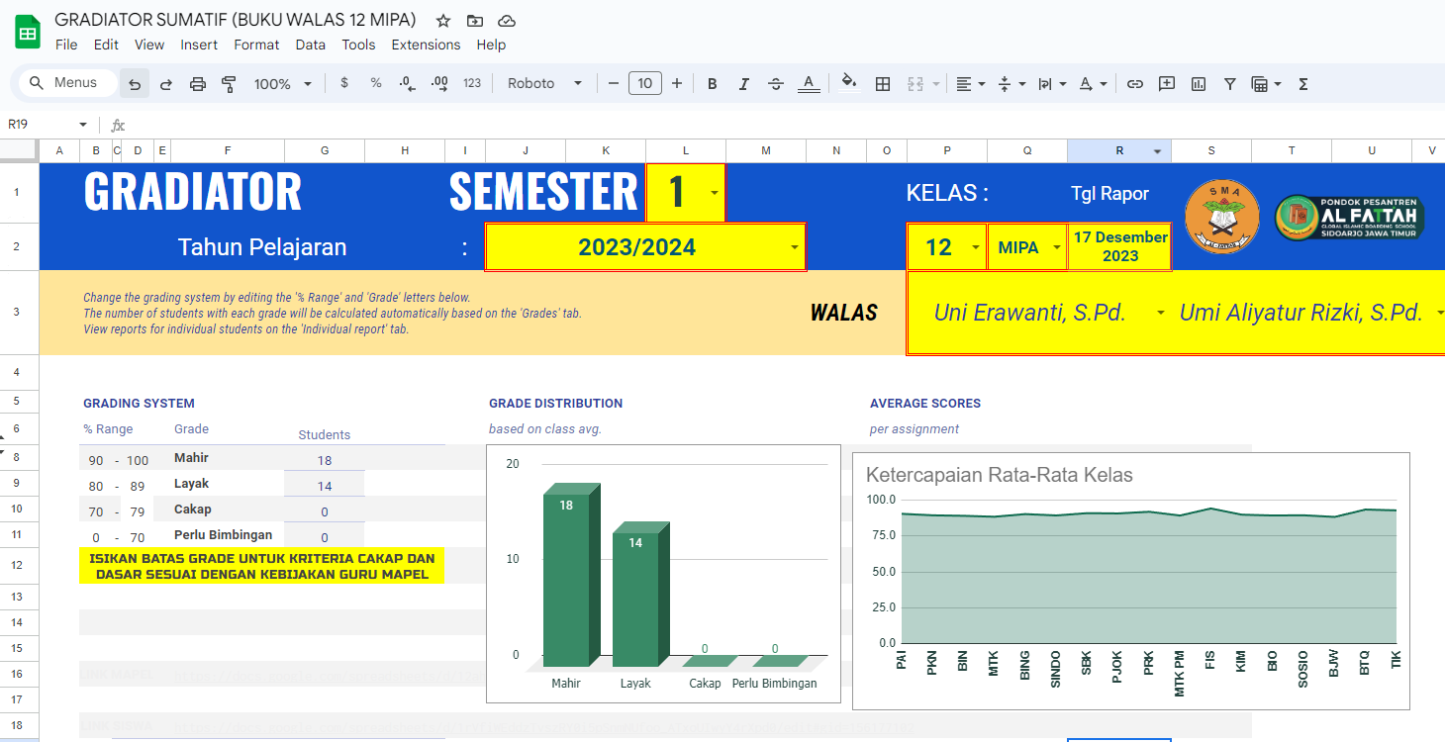

**Gambar 4**. Gradiator

Tolak ukur keberhasilan proses pembelajaran di sekolah adalah mengetahui kinerja siswa [19]. Hal inilah yang terjadi di Pondok Pesantren Al Fattah dengan menggunakan akun belajar. Salah satu tolok ukur yang digunakan santri dan wali santri dapat mengakses rangkuman hasil penilaian santri setiap saat hingga 3 hari sebelum pencetakan rapor melalui GIRAS yaitu Grafik Informasi Rapor Santri. GIRAS hanya bisa diakses akun belajar santri dengan akses *viewer*. Menurut para santri dan wali santri, dengan adanya GIRAS santri yang memiliki kelemahan di beberapa pertemuan, dapat berkomunikasi dengan guru untuk meminta bantuan pembelajaran dan konsultasi bimbingan konseling atau membentuk tutor sebaya dengan teman yang telah memenuhi ketercapaian. Penggunaan akun belajar ketika Pandemi *Covid19* diharapkan dapat membantu para wali santri untuk ikut serta bersama pendidik dalam mendampingi anak pada proses pembelajaran daring dirumah [9]. Namun, di Pondok Pesantren Al Fattah, pembelajaran sudah luring namun, wali santri tetap diberi akses ke akun belajar santri supaya dapat mengetahui dan memotivasi perkembangan pendidikan santri.

Selain itu, GIRAS juga memberikan informasi mengenai grafik perkembangan nilai santri tiap semester dan mata pelajaran apa yang sangat diminati oleh masing-masing peserta didik. Selain tentang perkembangan penilaian, sistem akuntansi pembayaran sekolah dan pesantren juga disimpan ke dalam akun belajar. Wali santri mendapatkan informasi tentang *virtual* *account* melalui akun belajar santri. Hal ini merupakan keunggulan karena beberapa pondok pesantren di Indonesia melakukan pengelolaan keuangan dengan sistem sederhana dan manual yaitu melalui proses pencatatan [21].

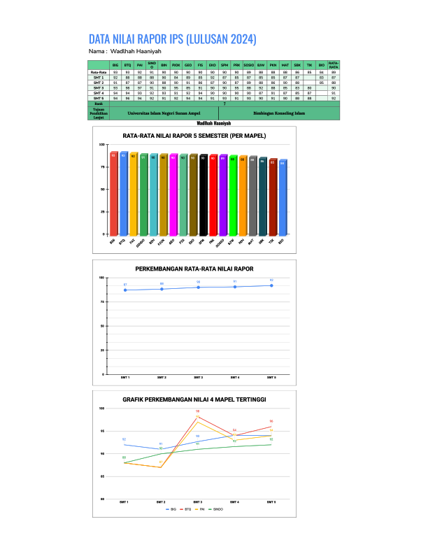

**Gambar 5**. GIRAS

*Kodular dan Google Form*

Google drive akun belajar untuk admin yang bertugas sebagai operator PTK melakukan *upgrading* dengan memanfaatkan kodular dan *google* *form* untuk presensi guru yang diberi aplikasi bernama SIPRES (Sistem Presensi Sekolah). Sistem presensi tersebut dapat dimanfaatkan oleh seluruh guru yang tiba di sekolah dengan membawa kartu presensi dengan *barcode* dan ditunjukkan kepada satpam kemudian *barcode* dipindai. Guru yang telah mendapat akun belajar mendapatkan prosentase kehadiran dan rekap kehadiran sedangkan guru yang belum memiliki akses akun belajar hanya mendapat keterangan apakah presensi berhasil atau tidak.

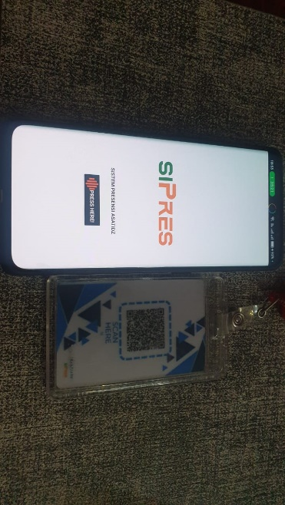

**Gambar 6**. SIPRES dan *bar code*

*Candy School dan SIMAFA*

Dengan bekerja sama dengan Rumah Web dan *Candy School*, operator Pondok Pesantren Al Fattah membuat suatu sistem informasi manajemen akademik yang bernama SIMAFA. SIMAFA dapat dibuka di dalam *website* <https://simafa.net/index.html>. Di dalam *website* tersebut terdapat *Candy* *School* SIMAFA CBT yang berfungsi untuk merekap kehadiran guru, siswa, perangkat pembelajaran, kuis, sumatif, pengumuman dan penilaian. Setiap guru dan santri dapat mengakses dengan nomor induk yang dimiliki namun, beberapa informasi dapat langsung dimiliki oleh santri dan guru di email mereka bagi yang telah memiliki akun belajar. Selain itu, ada SIMBA (Sistem Minat dan Bakat), Our Blog, dan SISPEN3 (Sistem Pendaftaran Santri) yang beberapa dapat diakses secara penuh jika menggunakan akun belajar.

*Canva* *Education*

*Canva Education* adalah Canva untuk Pendidikan yang didapatkan dari Pemerintah kepada Peserta didik, Guru dan Tenaga Kependidikan PAUD hingga SMA/SMK untuk melakukan desai dan Kerjasama di kelas. Dalam Canva Edu di SMA Al Fattah sudah terdapat 110 akun yang bergabung sedangkan di SMP hanya ada 7 akun. Manfaat dari *Canva Education* adalah setiap akun dapat memanfaatkan fitur *Design, Elements, Text, Apps* dan yang lainnya dengan gratis. Dengan akun biasa, canva hanya menyediakan fitur yang *free* namun, dengan *Canva Education*, fitur Premium dapat digunakan karena berlabel Edu. Selain itu, setiap akun dapat bekerja sama atau berkolaborasi dalam mengerjakan projects di Canva. Misalkan, guru ingin santri berkelompok membuat *mind map*, maka 1 *project mind map* dapat dikerjakan 3 orang secara bersamaan dengan laptop yang berbeda.

1. **Pemanfaatan akun belajar pada Pengelolaan lembaga**

Temuan dari penelitian ini, responden memberikan informasi bahwa akun belajar digunakan untuk beberapa hal yaitu penilaian, pembelajaran dan pembagian data ke guru dan santri. Kemudian, responden diminta untuk memilih kegunaan prioritas dari akun belajar. Sebanyak 61% menyebutkan bahwa akun belajar digunakan untuk pembelajaran karena akun belajar digunakan untuk mengakses chromebook yang difasilitasi sekolah sedangkan 26% menyebutkan bahwa akun belajar digunakan untuk Penilaian menggunakan kuis atau menginformasikan kemajuan belajar dan input nilai rapor. Sisanya sebanyak 14% responden menyebutkan bahwa fitur utama akun belajar adalah penggunaan Canva Edu.

Berdasarkan responden, aplikasi yang paling banyak digunakan di Pondok Pesantren Al Fattah adalah *Google Sheets* sebanyak 51,04%. Hal ini mengalami perbedaan dengan aplikasi yang diutamakan oleh pemilik akun belajar di Indonesia yaitu *Google Classroom* yaitu sebesar 40,47% [26]. Hal ini dikarenakan di Pondok Pesantren Al Fattah jenjang SMP belum semua pengguna mengaktivasi akun belajar dan keterbatasan sarana dan prasarana yang menyebabkan 1 akun dapat digunakan oleh 2 – 5 orang.

**Tabel 2**. Prosentase Fitur Akun Belajar yang sering digunakan

| **No** | **Aplikasi** | **Responden** | **Prosentase** |
| --- | --- | --- | --- |
| 1 | *Google Sheets* | 245 | 51,04% |
| 2 | *Google Forms* | 102 | 21,25% |
| 3 | *Google Maps* | 74 | 15,42% |
| 4 | *Google Docs* | 23 | 4,79% |
| 5 | *Google Photos* | 17 | 3,54% |
| 6 | *Google Slide* | 12 | 2,5% |
| 7 | *Google Sites* | 5 | 1,04% |
| 8 | *Google Meet* | 2 | 0,42% |
| Jumlah | | 480 | 100,00% |

Dari hal tersebut, terlihat bahwa menurut responden akun belajar mayoritas digunakan untuk pembelajaran. Kemudian, berdasarkan hasil wawancara diperoleh informasi bahwa akun belajar tidak hanya digunakan untuk pembelajaran namun digunakan untuk pengelolaan mulai dari pengelolaan peserta didik, GTK, sarpras, literasi, pembelajaran dan arsip dokumen TU dan bendahara. Mayoritas penggunaan akun belajar memanfatkan fitur penyimpanan, canva, *autocrat*, SIMAFA dan SIPRES.

1. **Kendala pemanfaatan akun belajar**

Berdasarkan hasil wawancara dan observasi pada data operasional akun belajar pada penelitian ini, diperoleh informasi bahwa sebanyak 56,25% telah mengaktivasi akun belajar namun, jumlah tersebut juga termasuk data alumni tahun lalu yang akun sudah aktif dan belum dihapus oleh Kemendikbud.

**Tabel 3**. Prosentase Aktivasi Akun Belajar

|  |  |  |  |  |
| --- | --- | --- | --- | --- |
| **No** | **Jabatan** | **Aktivasi Akun** | **Belum Teraktivasi Akun** | **Calon Pengguna Akun** |
| 1 | Guru SMP | 17  (85,0%) | 3  (15,0%) | 20 |
| 2 | Guru SMA | 14  (100,0%) | 0  (0,0%) | 14 |
| 3 | Santri SMP | 76  (28,7%) | 186  (71,3%) | 265 |
| 4 | Santri SMA | 181  (85,0%) | 27  (15,0%) | 218 |
| Jumlah | | 288  (56,25%) | 224  (43,75%) | 512 |

Berdasarkan hasil observasi, angket dan wawancara diperoleh beberapa informasi terkait kendala yang dialami oleh Pondok Pesantren Al Fattah terhadap penggunaan akun belajar sebagai pengelolaan lembaga antara lain :

* + - 1. Belum semua peserta didik mengaktifkan akun belajar karena akun belajar yang digunakan hanya perwakilan santri. Hal ini membuat para santri kurang optimal dalam pemanfaatan akun belajar karena 1 akun dan 1 sarana prasarana digunakan bersamaan. Hal ini tidak sejalan dengan keuntungan dari akun belajar yang bisa meningkatkan prestasi dan aktivitas belajar siswa dengan ditunjukkan peningkatan keaktifan sebesar 83,51% karena akun belajar di sekolah daerah Subang [24].
      2. Terdapat keterbatasan sarana prasarana laptop yang dimiliki oleh Pondok yaitu hanya sekitar 20 unit chromebook dan 35 unit PC lab komputer.
      3. Guru SMP dan SMA serta pesantren yang tidak masuk di dapodik tidak mempunyai akun belajar milik pribadi.
      4. Pemanfaatan fitur utama dari akun belajar yaitu *Google Classroom* harus digalakkan dengan adanya pelatihan karena *Google Classroom* sangat diminati oleh para pendidik di Indonesia. *Google Classroom* berfungsi untuk mendukung peningkatan pembelajaran yang lebih interaktif dengan *e-learning* daripada pembelajaran konvensional. [13]

Berdasarkan kendala-kendala tersebut, Pondok Pesantren Al Fattah mengambil alternatif solusi untuk meminjamkan 1 akun bagi beberapa pengguna sehingga akun tersebut dapat dimanfaatkan untuk mengakses sistem informasi pengelolaan lembaga. Hal ini dilakukan oleh Lembaga karena pihak yang diberi akun belajar mendapatkan akses berbagai macam keperluan. Keperluan yang dapat diakses antara lain aplikasi dari Kemendikbud, fasilitas chat dan grup chat pengambilan dan pengimputan nilai serta akses terkunci untuk *chromebook* [10]. Kekurangan sarana dan prasarana pun dapat teratasi karena 1 sarana dapat digunakan oleh 2 – 5 orang.

# Simpulan

Temuan penelitian ini menunjukkan bahwa akun belajar di Pondok Pesantren Al Fattah telah dimanfaatkan untuk pengelolaan lembaga. Akun belajar di*upgrade* dan diberikan pemanfatna sebagai aplikasi penyimpanan, penilaian, rapor, shared informasi serta absensi GTK. Lebih dari 56,25% telah mengaktivasi akun belajar dan sisanya tidak mengaktivasi namun telah memanfaatkan akun belajar yang digunakan bersama-sama. kalangan tenaga kependidikan. Penggunaan akun belajar di *Google Drive* dimanfaatkan oleh para Guru dan Santri di *Google Sheets* namun, aplikasi yang lain juga tetap dimanfaatkan oleh beberapa pihak.

Dengan terdapatnya kendala yang disampaikan oleh responden dan data operasional akun belajar mengenai masih terbatasnya pengguna yang belum aktivasi akun sebaiknya semua akun tetap diaktivasi walaupun penggunaannya jarang. Hal ini dikarenakan kegunaan akun belajar tidak hanya difasilitasi oleh sekolah namun pemerintah juga memfasilitasi akun belajar yang digunakan di pendidikan seperti penggunaan Platform Merdeka Mengajar dan akses pendidikan di Rumah Belajar. Saat ini, seorang pendidik dapat meningkatkan kemampuan pedagogik dan professional melalui akun belajar dan platform mengajar seperti pada penelitian peningkatan kompetensi Guru BK di Yogyakarta dengan model *blended learning* [6]. Hal ini juga membutuhkan peran pemerintah untuk memberikan informasi yang tatalitas terhadap semua lembaga pendidikan bahwa akun belajar harus diaktifkan. Sedangkan pada guru yang belum masuk dapodik, mungkin ada peningkatan dari pemerintah terkait penyediaan akun belajar seperti melakukan pendataan guru yang non dapodik di sutu *website* untuk dapat mengajukan akun belajar.

# References

[1] S. Abdullatif, F. A. Nawai, and A. Arifin, “Pengelolaan Digitalisasi Sekolah Pada Sekolah Penggerak,” Pedagogika, pp. 46–63, 2023, doi: 10.37411/pedagogika.v14i1.2238.

[2] Afriansyah, R. Novendra, and E. S. Pane, “Pelatihan Manajemen Arsip Digital Berbasis Aplikasi Arteri Bagi Staff Tata Usaha SMK Negeri 2 Pinggir,” Arsy: Aplikasi Riset Kepada Masyarakat, vol. 1, no. 2, pp. 136–141, 2021.

[3] Alloh SWT, Translation of the Meaning of the Holy Qur’an in Indonesian, Al Qur’an Kareem, 2019.

[4] V. Amelia, T. D. Hakim, and W. Monika, “Manajemen Digitalisasi Arsip dan Dokumen di SMAN 4 Pekanbaru,” Reswara: Jurnal Pengabdian Kepada Masyarakat, vol. 4, no. 1, pp. 56–62, 2023, doi: 10.46576/rjpkm.v4i1.2178.

[5] N. Andriani and M. Hidayat, “Pengelolaan Administrasi Sekolah,” Jurnal Pelita Nusantara, vol. 1, no. 2, pp. 215–220, Jul. 2023, doi: 10.59996/jurnalpelitanusantara.v1i2.195.

[6] L. Ardiyan, S. Milfayetty, S. Purba, and M. J. Lubis, “Pengembangan Model Manajemen Pelatihan Peningkatan Kompetensi Profesional Guru BK Terintegrasi Akun Belajar.id,” Jurnal Syntax Admiration, vol. 3, no. 6, pp. 833–844, 2022, doi: 10.46799/jsa.v3i6.446.

[7] N. R. A. Setyo and L. Ngindana, “Implementasi Penggunaan Akun Belajar.id dalam Pembelajaran Jarak Jauh pada Mata Pelajaran Pendidikan Agama Islam dan Budi Pekerti,” Jurnal Pendidikan Islam, vol. 10, no. 1, pp. 438–454, 2022.

[8] M. Arief and R. Assya’bani, “Eksistensi Manajemen Pesantren di Era Digital,” Jurnal Pendidikan Islam, vol. 16, no. 6, pp. 2548–2567, 1907.

[9] B. T. Cahyono and W. Nugroho, “Optimalisasi Pemanfaatan Akun Pembelajaran untuk Kegiatan Pembelajaran Daring,” Edukatif: Jurnal Ilmu Pendidikan, vol. 4, no. 1, pp. 170–175, Dec. 2021, doi: 10.31004/edukatif.v4i1.1766.

[10] S. Djusar, E. Asril, and K. Anggraini, “Pemanfaatan Akun Belajar.id bagi Guru SMPN Binaan Khusus Kota Dumai,” Wikrama Parahita: Jurnal Pengabdian Masyarakat, vol. 7, no. 1, pp. 111–116, Feb. 2023, doi: 10.30656/jpmwp.v7i1.5400.

[11] O. I. Fathurrochman, P. Adilah, A. Anjriyani, and A. Y. Prasetya, “Pengelolaan Manajemen Sekolah yang Efektif,” Jurnal Amal Pendidikan, vol. 2, no. 2, pp. 1363–1374, 2022.

[12] Hermansyah, “Manajemen Lembaga Pendidikan Sekolah Berbasis Digitalisasi di Era Covid-19,” Fitrah: Jurnal Studi Pendidikan, vol. 12, no. 1, pp. 28–46, 2021.

[13] M. A. S. and A. V. Islami, “Pelatihan Aplikasi Google Classroom dan Google Meet dalam Pembelajaran Menggunakan Akun Belajar.id,” Al Khidmad: Jurnal Pengabdian Masyarakat, vol. 5, no. 2, pp. 78–87, 2021.

[14] A. Jazuli, “Manajemen Pendidikan Pondok Pesantren Modern dalam Menghadapi Era Revolusi Industri 4.0 di Kabupaten Kampar,” Master’s Thesis, 2020.

[15] T. Kartini, B. Besar, and P. Mutu, “Pemanfaatan Akun Pembelajaran untuk Kolaborasi Pendidik dan Tenaga Kependidikan dalam Implementasi Program Sekolah Penggerak,” Jurnal Pendidikan, 2021.

[16] M. Miswardi and A. Akmaluddin, “Implementasi Pembelajaran Penggunaan Akun Belajar.id dalam Meningkatkan Keterampilan Guru,” Jurnal Pendidikan Islam, vol. 2, pp. 978–984, 2021.

[17] S. N. Rahma, B. E. H. Cahyono, and S. Ricahyono, “Pemanfaatan Akun Belajar.id Kemdikbud pada Masa Pandemi Covid-19,” Wewarah: Jurnal Pendidikan Multidisipliner, vol. 1, no. 1, p. 125, 2022, doi: 10.25273/wjpm.v1i1.11900.

[18] N. R. Sonia, “Implementasi Sistem Informasi Manajemen Pendidikan (Simdik) dalam Meningkatkan Mutu Pendidikan di Madrasah Aliyah Negeri 2 Ponorogo,” SAJIEM: Jurnal Administrasi Pendidikan Islam, 2021.

[19] S. Rajab, F. N. Mahmudah, and D. L. Damayanti, “Manajemen Pembelajaran di Masa Pandemi,” Idaarah: Jurnal Manajemen Pendidikan, vol. 7, no. 1, pp. 1–17, 2023, doi: 10.24252/idaarah.v7i1.31154.

[20] R. Rochmad, “Pemanfaatan Digitalisasi dalam Pendidikan Islam di Masa Pembelajaran Jarak Jauh (PJJ),” Jurnal Pendidikan Islam, vol. 9, no. 1, pp. 39–49, 2021.

[21] C. Sukmadilaga, “Sosialisasi Pengimplementasian Pedoman Akuntansi Pesantren Berbasis Digital pada Pesantren di Indonesia,” Dharmakarya, vol. 10, no. 2, p. 115, Jun. 2021, doi: 10.24198/dharmakarya.v10i1.25353.

[22] D. Toresa, Taslim, S. Handayani, Edriyansyah, and R. Muzawi, “Digitalisasi Pengelolaan Pustaka Sekolah,” Satin: Sains dan Teknologi Informasi, vol. 9, no. 1, pp. 126–136, 2023, doi: 10.33372/stn.v9i1.989.

[23] L. T. Sanjaya and M. N. Arifah, “Mitigasi Pembelajaran Daring Melalui Sosialisasi Pemanfaatan Akun Belajar.id,” At-Thullab: Jurnal Mahasiswa Studi Islam, vol. 4, no. 1, pp. 873–882, Jun. 2022, doi: 10.20885/tullab.vol4.iss1.art4.

[24] Y. T. Supanti and R. Mulyono, “GBL untuk Meningkatkan Aktivitas dan Prestasi Belajar Materi Mengenal Akun Belajar.id dalam Bimbingan TIK,” Didaktik: Jurnal Ilmiah PGSD STKIP Subang, vol. 8, no. 2, pp. 1148–1464, 2022, doi: 10.36989/didaktik.v8i2.458.

[25] Usmaedi, “Education Curriculum for Society 5.0 in the Next Decade,” Jurnal Pendidikan Dasar Setiabudhi, vol. 4, no. 2, pp. 63–79, 2021.

[26] D. Wahyudi and E. Suwandana, “Efektivitas Implementasi Kebijakan Akun Belajar.id Kemendikbud oleh Tenaga Kependidikan,” Jurnal Kebijakan Pembangunan Daerah, vol. 6, no. 1, pp. 16–26, 2022, doi: 10.56945/jkpd.v6i1.140.

[27] Yasmansyah and S. Zakir, “Arah Baru Pendidikan Agama Islam di Era Digitalisasi,” JKIP: Jurnal Kajian Ilmu Pendidikan, vol. 3, no. 1, pp. 1–10, 2022